Hướng dẫn sử dụng Thiết bị xác thực người dùng- Token Card
Với mục tiêu phát triển và cung cấp cho khách hàng ngày càng nhiều các dịch vụ tiện ích qua hệ thống Online Trading. Ngày 14/3/2011, VPBS đã chính thức đưa thiết bị xác thực người dùng (Token Card) vào sử dụng. Thiết bị Token Card sẽ giúp khách hàng bảo mật tuyệt đối đối với tài khoản giao dịch chứng khoán và đáp ứng nhu cầu ngày càng cao của nhà đầu tư, bên cạnh đó đây cũng là cơ sở để VPBS đưa ra một số ứng dụng mới để phục vụ khách hàng khi giao dịch qua Internet.
1. Token Card là gì?
Hướng dẫn sử dụng Token Key
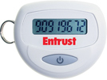 | Token Key là một thiết bị điện tử xác thực người dùng nhỏ gọn, dùng cho quý khách giao dịch qua các kênh giao dịch từ xa của VPBS. Token hoạt động theo phương thức tạo các dãy mã số một cách ngẫu nhiên (gồm 08 chữ số hiện ra trên màn hình phía trên Token) khi người dùng nhấn và giữ nút tạo mật khẩu trong 2 giây. Mật khẩu sẽ hiện thị trên màn hình của Token trong vòng 50 – 60 giây hoặc tắt ngay nếu người dung ấn vào nút. Cơ chế bảo mật của mỗi Token chính là mã số được tạo ra liên tục, duy nhất, đồng bộ hoá và xác thực bởi máy chủ đặt tại VPBS.  Để thực hiện giao dịch qua Internet của phần mềm giao dịch trực tuyến Web Trading, khi nhập mật khẩu đặt lệnh, Mã số Token (8 chữ số) hiển thị trên Token Key tại thời điểm giao dịch hiện thời.
2. Cách sử dụng Token trong giao dịch

Các bước khi giao dịch qua internet

Bước 1: Khách hàng đăng nhập vào dịch vụ Online Trading của VPBS từ địa chỉ www.vpbs.com.vn hoặc http://trading.vpbs.com.vn bằng tên và mật khẩu đăng nhập thông thường đã được cấp bởi VPBS.

Bước 2: Khách hàng đặt lệnh bằng cách điền đầy đủ thông tin vào Màn hình đặt lệnh trong đó có ô điền mật khẩu đặt lệnh .

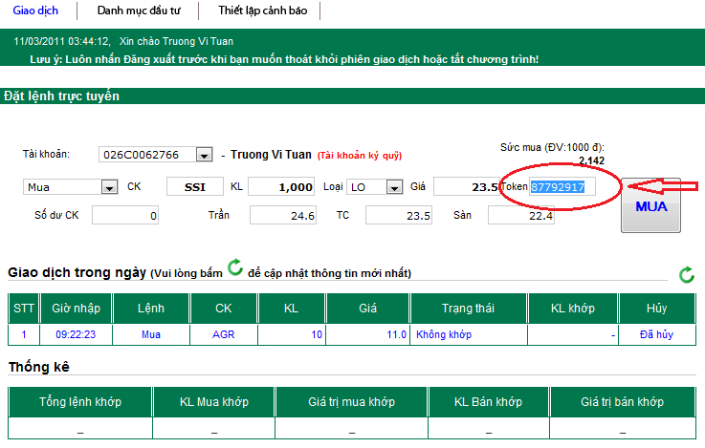
Nhập mã PIN từ Token Card
Bước 3: Trong trường hợp khách hang huỷ lệnh cũng sử dụng mật khẩu do Token cung cấp để xác nhận huỷ lệnh
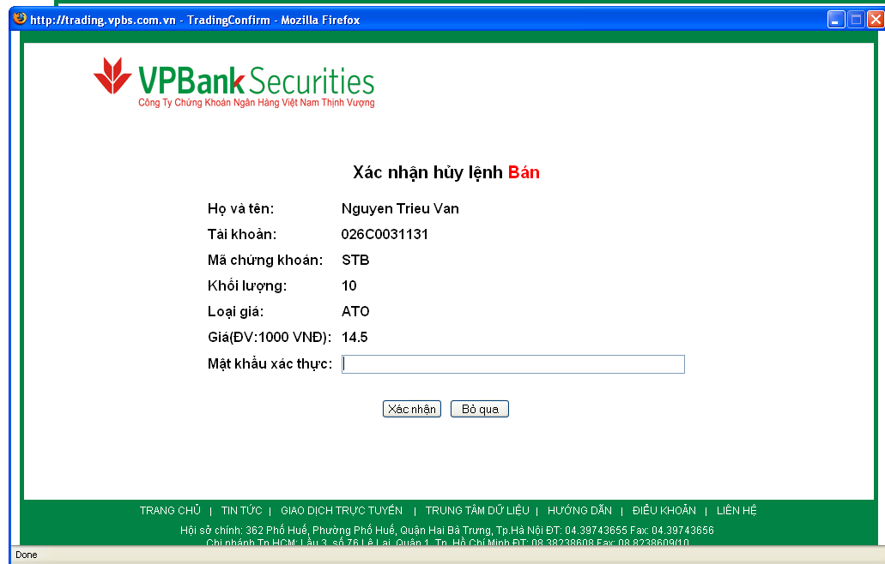
Nhập mã PIN từ Token Card

Lưu ý khi sử dụng thiết bị Token Key:
Quý khách không cần phải cài đặt bất kỳ phần mềm nào cũng như không cần phải nhớ mã số Token khi sử dụng Token Key. Mỗi một mã số Token chỉ có hiệu lực duy nhất đối với một lần giao dịch và một quý khách cụ thể. Do vậy, nếu mã Token bị lộ thì tại những lần truy cập sau, mã số đó cũng không có hiệu lực.
Khi đã nhập mã Token để đặt lệnh, quý khách không nên chần chừ nhấn nút gửi lệnh quá 60 giây để tránh trường hợp khi Token nhảy sang mã số mới, quý khách lại phải nhập lại MẬT KHẨU ĐẶT LỆNH.
Quý khách không nên tự tháo dỡ hoặc thay pin để tránh làm hỏng thiết bị Token. Giữ Token ở nơi an toàn, tránh bị mất cắp, thất lạc.
7. Địa chỉ tư vấn và liên hệ

Nếu quý khách có ý kiến góp ý hoặc bất kỳ nhu cầu hỗ trợ nào khi sử dụng dịch vụ nói trên của VPBS, xin vui lòng liên hệ với chúng tôi để VPBS có thể phục vụ quý khách ngày một tốt hơn:

Bộ phận Dịch vụ khách hang
CÔNG TY CHỨNG KHOÁN NGÂN HÀNG VIỆT NAM THỊNH VƯỢNG
Email: vpbs@vpbs.com.vn; Website: www.vpbs.com.vn

Tại Hà Nội:
Địa chỉ: Tầng 3, Toà nhà 362 Phố Huế,
Quận Hai Bà Trưng, Hà Nội
Điện thoại: (84.4) 3974 3655;
Fax: (84.4) 3974 3656
Tại TP.Hồ Chí Minh:  Địa chỉ: Lầu 3, Tòa nhà 76 Lê Lai,  Quận 1, TP. Hồ Chí Minh  Điện thoại: (84.8) 38238608  Fax: (84-8) 38238609 | Tại Đà Nẵng:  Địa chỉ: Số 112 Phan Châu Trinh,  Quận Hải Châu, TP. Đà Nẵng  Điện thoại: (84.511) 3565 419  Fax: (84.511) 3565 418
Cảm ơn đã sử dụng dịch vụ của VPBS và chúc khách hàng thành công!

